Trò chuyện với Thượng đế – Khóa học tìm kiếm hạnh phúc
Có bao giờ bạn cảm thấy cuộc sống quá bất công, chán nản? Bạn bận bịu và bị “ngộp” trong nhịp sống hối hả ngày nay và tự đặt ra cho mình những câu hỏi như “Hạnh phúc ở đâu?”, “Hạnh phúc là gì?”. Cuốn sách “Trò chuyện với Thượng đế” của tác giả Mitsuro Sato sẽ giúp bạn giải đáp những thắc mắc ấy và tìm ra giải pháp cho những vấn đề còn tồn tại. Hãy bắt đầu sống một cuộc đời thật sự có nghĩa với việc trước nhất là nhận ra những giá trị của bản thân, cũng như biết được bạn đang tìm kiếm một hạnh phúc như thế nào.
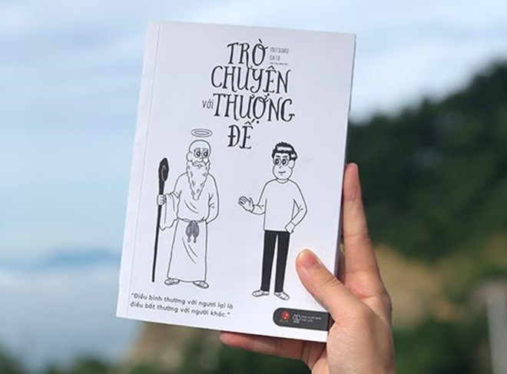
Cuốn sách xoay quanh nhân vật chính Mitsuro và ngài “Thượng đế” – người thầy dạy cho anh những bài học trong khóa học “Chẳng mấy chốc sẽ trở nên hạnh phúc”. Mitsuro là một nhân viên văn phòng, một ông bố hai con luôn phàn nàn về những điều anh ta cảm thấy không hài lòng trong cuộc sống, từ chuyện công việc đến gia đình. Anh ta cảm thấy cuộc đời đã quá bất công khi những điều anh chẳng hề mong muốn vẫn cứ tiếp diễn. Mitsuro đi tìm kiếm “hạnh phúc”, tìm kiếm cách để khiến cho cuộc sống trở nên giống như anh ta hằng mong ước.
Chắc hẳn, nhiều bạn đọc ban đầu sẽ thấy rất vô lý, bởi những luận điểm tác giả đưa ra rất táo bạo và khác với quan điểm sống hằng ngày mỗi của chúng ta. Thế nhưng, bằng lập luận logic và dẫn chứng chặt chẽ, tác giả đã biến những điều tưởng như không phải ấy thành những điều mà vốn chúng ta luôn tin vào.
Hãy thử lấy một ví dụ cho nhận định này. Một trong những bài học của “Thượng đế” đã để lại cho tôi ấn tượng sâu sắc nhất là “Thiên đàng mà bạn tưởng tượng hóa ra lại là địa ngục”. “Thiên đàng”, tuy chưa có khoa học chứng minh, nhưng lại là nơi con người vẫn luôn ao ước đặt chân tới sau khi rời khỏi cõi đời, nơi có một cuộc sống vô lo, vô nghĩ, đẹp đẽ hơn bao giờ hết. Ngược lại, theo quan niệm của số đông, “địa ngục” lại là nơi tối tăm, lạnh lẽo, ở đó, con người không hề có tự do, phải gánh chịu những đau khổ và dày vò của sự hối hận. Vậy tại sao hai khái niệm nghe hoàn toàn đối lập như vậy lại có thể đồng nhất làm một? Nghe có vẻ hoang đường, nhưng lời giải thích lại vô cùng hợp lý: ở thế giới mà mọi thứ ta mong muốn đều được thoả mãn, sẽ không tồn tại hai từ “điều ước”, cũng sẽ không tồn tại ước mơ và hy vọng.
Vậy tại sao thiếu những thứ ấy lại tạo nên “địa ngục”?
Hãy thử tưởng tượng một cuộc sống mà ta không cảm thấy đói bụng, không cảm thấy khát nước, ngay cả ham muốn “Khát quá, thật muốn uống gì đó” cũng không tồn tại, bởi vốn dĩ ngay từ ban đầu, ta đã chẳng cảm thấy khát. Liệu một cuộc sống như thế có còn ý nghĩa nữa hay không? Tuy đủ đầy, nhưng thế giới đó ngăn cấm ta có được “động lực”, “hi vọng” hay “ước mơ” - những thứ đã thúc đẩy con người đấu tranh và phát triển qua hàng thiên niên kỷ, bởi ta chỉ có thể “muốn” khi “thiếu”, chỉ nhận ra “có” khi “không có”. Như vậy thì “Thiên đàng” - thế giới ấy sẽ hẳn là một nơi nhàm chán, và con người chúng ta thì bị tù túng, thoái hóa bởi những gông cùm vừa mang tên “quá thiếu thốn” nhưng cũng “quá đủ đầy”.
Không chỉ có vậy, “Trò chuyện với Thượng đế” cũng mang đến cho tôi một thay đổi lớn, đó chính là học được cách kiểm soát cảm xúc của bản thân. Tác giả lập luận: cảm xúc được sinh ra là do có tiền đề từ những “quan niệm cố hữu”, hay còn gọi là “định kiến” của con người. Ví dụ, với những người cho rằng hạnh phúc là khi sống giàu có, họ đã gắn liền quan niệm “hạnh phúc” với “giàu có”, tạo nên định kiến “hạnh phúc = giàu có”. Và khi hiện thực đi ngược lại với những định kiến mà ta tin ấy, cảm xúc được sinh ra. Vì thế, cảm xúc không tự nhiên sinh ra mà là do định kiến của mỗi người, họ cho rằng “như thế”.
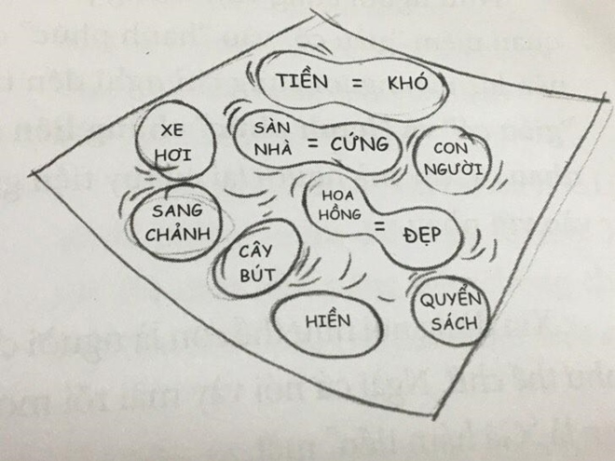
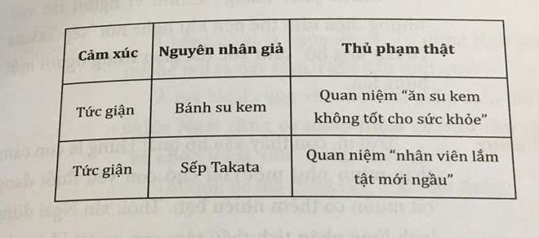
Những tư duy mới lạ của tác giả được đưa vào cuốn sách
Điều quan trọng nhất và ý nghĩa nhất tôi rút ra được sau khi đọc cuốn sách này là sự trân trọng những giá trị của hiện thực. Giống như anh chàng Mitsuro không thích đi làm, tôi cũng chỉ ước giá như có thể được ăn và chơi suốt đời, vô lo vô nghĩ thì thích biết bao. Tuy nhiên, sau khi đọc những “cuộc đối thoại” giữa Thượng Đế và Mitsuro, lập trường của tôi đã hoàn toàn thay đổi. Tôi nhận ra rằng, quả thật chỉ có đi học, tôi mới được trang bị những kiến thức cần thiết để biến chúng thành hành trang giúp tôi tự tin vững bước trên đường đời, đối mặt với những khó khăn mà cuộc đời đưa đến.
Càng đọc sách, tôi càng rút ra cho bản thân những câu trả lời thỏa đáng cho các câu hỏi bấy lâu nay bản thân vẫn băn khoăn. Chẳng hạn như, hóa ra, những điều tôi luôn suy nghĩ bấy lâu nay cũng giống với Mitsuro, luôn cho rằng mọi thứ tôi mơ ước sẽ chẳng bao giờ thành sự thật. Ngày nào tôi cũng chìm đắm trong mộng tưởng về một cuộc sống giàu sang, phú quý, chán ghét học tập và làm việc dù tôi biết một sự thật rằng phải đứng lên và bắt tay vào việc thì mới thành công. Nhưng rồi khi đọc được cuốn sách này, tôi lại càng có thêm niềm tin và động lực để cố gắng hơn trong tương lai phía trước, vì tôi đã hiểu được rằng, nếu sâu thẳm trong tôi tin rằng “phải đứng lên và bắt tay vào việc thì mới thành công” thì nghĩa là niềm tin ấy sẽ là và chính là hiện thực.

